**Ádventi zarándoklat (kalandozás) karantén idején**

**Dunaújváros 2020. 12.02.**

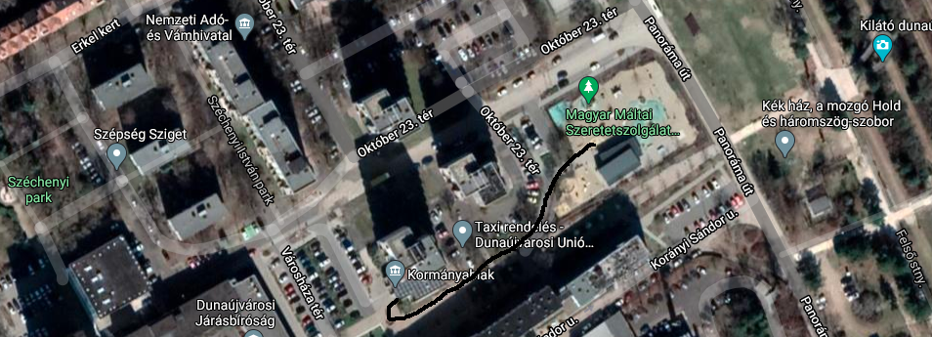

Ádvent elején, december 2-án a Kormányablaktól folytassuk rövid utunkat. Ha nem kelünk korán, akkor már árnyékban sétálhatunk tovább a Duna felé kinyitott, hosszított főtéren. Balra tömb toronyházak panelból, jobbra négyszintes szalagház kíséri utunkat számos ablakkal. Most azonban hideg és sötét van, az ablakok zárva. Ki az, aki ebben az időben és ilyen járványveszélyben szívesen kitárja nyílászáróit. Mégis egy kedves evangélikus énekünk így ír: „*Jer tárjunk ajtót még mai mind, a legnagyobb király van itt…*” A próféta pedig ezt jövendölte: „*Örvendj nagyon, Sion leánya, ujjongj, Jeruzsálem leánya! Királyod érkezik hozzád, aki igaz és diadalmas, alázatos, és szamáron ül, szamárcsikó hátán*.” /Zak 9,9/ Ő arra királyra gondol, akit az emberek igen szeretnek. Ha Zákeusra gondolunk, aki szintén kíváncsian várta Jézust, akkor ezekből az ablakokból jól lehetne Őt látni, ha Dunaújvárosba érkezne és a Kormányablaktól a város legjobb játszóterére menne, hisz Ő magához hívta a gyermekeket is!

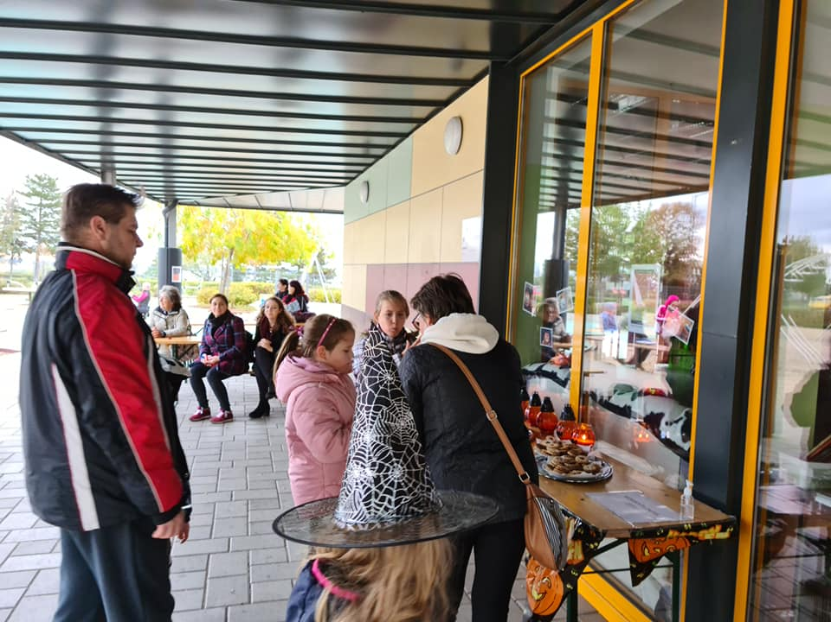 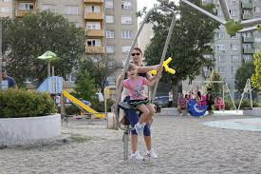

A panelházak szorításából kilépve egy kerítés állja utunkat. Persze jó idő esetén, nyitvatartási időre gondolok, be lehet nyitni a kapun. Gyerekparadicsom vár mindenkire. A gyerekek esetén ez evidens, de a szülők, nagyszülők is szeretettel szemlélhetik Ráadásul ott, a játékok sűrűjében egy ház is áll. Annak ablakán bekukucskálva újabb játékok várnak bevetésre. Ilyen az ádvent is. Újabb és újabb ablakokon nézhetünk be és közben megelevenedik egy másik világ. Ma ezen a játszótéren található ház ablakán betekintve elevenedjen meg mindnyájunk gyermekkora, ahol védett és biztonságos volt ez a világ. December második napján ez az oltalmat adó szeretet és a jövő békességébe vetett hitünk vezessen tovább. Olyan királyunk van, aki maga is lehajol hozzánk, felmászik velünk a létrán, beül közénk a kuckóba és mesét olvas, hogy közben megelevenedjen köztünk és bennünk az Isten csodálatos országa!

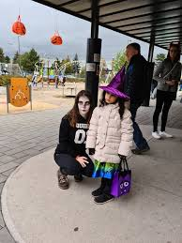 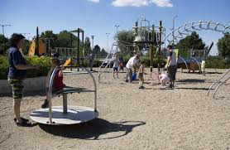

Van, aki most úgy érzi megérkezett. Nyilván, emlékeink és a képzelet világa játszi könnyedséggel ragadja el az emberfiát. Ám gyakran tovább kell lépni és van olyan is, mikor erőn felüli út áll előttünk. Éppen ezért ma is imádságos lélekkel és az ádventi gyertyák fényeivel tekintsünk a távoli, de a közeli jövőbe is, hiszen Krisztus születése és közénk érkezése mindenek feletti öröm és olyan valóság, melyet magad teremthetsz meg!

Ma is csupán pár száz métert mentünk, de fő, hogy kimozdultunk a falak fogságából és valami távolinak tűnő kicsit közelebb kerülhetett hozzánk.